Муниципальное автономное общеобразовательное учреждение
«Лицей «Дельта» г. Перми
XХVI общешкольный конкурс учебно-исследовательских работ учащихся

Секция «Исследование в математике и ИКТ»

«3D – Печать в повседневной жизни:
от игрушек до восстановление бытовых предметов».

Выполнил:
Лесенчук Артём,
ученик 7 «б» класса
Руководитель:
Маркова Е.В.

Пермь, 2025

Содержание

1.Введение…………………………………………………………………….стр. 3
2. Актуальность……………………………………………………………....стр. 4
3. Глава 1. Теоретическая часть. Знакомство с 3Д печатью:
3.1 Основные принципы работы и технологии 3D-печати…………………стр.5
3.2 Ознакомление с конструкцией и работой 3д принтера по
FDM технологии. …………………………………………………………..…стр.7
3.3 Преимущества и недостатки 3D-печати по сравнению с традиционными методами производства……………………………………………………....стр.8
3.4 Обзор программ для 3D моделирования и слайсинга……………….…стр.9
3.5 Примеры использования 3D-печати для создания игрушек………...…стр.10
3.6 Возможности 3D печати в восстановлении бытовых предметов……...стр.11
4. Глава 2: Практическая часть: Работа с 3Д принтером:
4.1 Подготовка к печати и печать игрушки на 3D принтере……………….стр.12
4.2Моделирование и печать бытового предмета, требующего восстановления………………………………………………………………стр.17
4.3 Оценка экономической выгоды в использовании 3д печати в быту…..стр.20
4.4 Анализ полученных результатов и сравнение с исходной моделью и оценка выгоды в использовании 3Д печати в быту…………………………………стр.21
5.Заключение.Вывод……………………………………………………...…стр.22
6.Литература………………………………………………………………...стр. 23

Введение - 3D-печать — одна из самых перспективных и инновационных технологий последних десятилетий. Она позволяет создавать трёхмерные объекты на основе цифровых моделей.
Эта технология имеет широкий спектр применения: от создания игрушек до восстановления бытовых предметов и производства деталей для различных устройств. Мы рассмотрим принципы работы 3D-принтеров, их виды и особенности, а также примеры успешного применения этой технологии.

- Цель работы - изучить возможности и перспективы применения 3D-печати для создания игрушек и восстановления бытовых предметов в повседневной жизни.
- Задачи исследования -
- Изучить основные принципы и технологии 3D-печати.
- Рассмотреть плюсы и минусы этой технологии.
- Рассмотреть примеры использования 3D-печати для создания игрушек и восстановления бытовых предметов.
- Оценить, насколько выгодно использовать 3D технологий в быту.
- Гипотеза исследования - 3D-печать может стать эффективным инструментом для создания игрушек и восстановления бытовых предметов, что приведёт к расширению её применения в повседневной жизни.
- Субъект исследования - 3D-печать как технология.
- Объект исследования - применение 3D-печати в повседневной жизни для создания игрушек и восстановления бытовых предметов.

- Актуальность исследования - обусловлена быстрым развитием технологий и растущим интересом к применению 3D-печати, что делает её перспективным направлением для изучения. Значимость 3D-печати в будущем - обусловлена её потенциалом для трансформации различных отраслей: от упрощения создания прототипов и мелкосерийного производства до повышения доступности ремонта и восстановления предметов в бытовой жизни. Эта технология может оказать влияние на дизайн, инженерию, образование, медицину и строительство.
Предметом исследования является технология 3D-печати и её применение в повседневной жизни. В частности, будут изучены принципы работы 3D-принтеров, различные виды этой технологии, а также возможности и перспективы использования 3D-печати для создания бытовых предметов, игрушек и деталей устройств.
- Практическая значимость исследования - заключается в возможности применения полученных знаний для развития 3D-печати в быту, создания новых продуктов и повышения осведомлённости о технологии.
- Противоположность бытовых представлений и научных данных о 3D-печати - заключается в том, что многие люди могут воспринимать эту технологию упрощённо, не осознавая её реального потенциала и ограничений. Бытовые представления могут быть либо слишком оптимистичными, либо излишне скептическими, в то время как научные данные предоставляют более точную картину возможностей и перспектив 3D-печати

Глава 1. Теоретическая часть: Знакомство с 3д печатью.
  - Основные принципы работы и технологии 3D-печати:
3D-печать — это процесс создания трёхмерных объектов на основе цифровых моделей. Он позволяет преобразовать виртуальные проекты в физические изделия, что делает его полезным инструментом в различных областях.
Основные принципы 3D-печати включают:
- Создание цифровой модели объекта. Для начала необходимо разработать трёхмерную модель объекта с помощью программного обеспечения для 3D-моделирования. Эта модель служит основой для печати или найти и скачать эту трёхмерную модель с интернета.
- Слой за слоем. 3D-принтер создаёт объект, нанося материал слой за слоем. Это позволяет создавать сложные формы и структуры, которые было бы трудно или невозможно изготовить традиционными методами.
- Выбор материала. Существует множество материалов, которые можно использовать для 3D-печати, включая пластики, металлы, смолы и даже биоматериалы. Выбор материала зависит от желаемого свойства конечного продукта.
- Программное обеспечение. Для управления 3D-принтером и преобразования цифровой модели в инструкции для печати используется специальное программное обеспечение. Оно позволяет настроить параметры печати, такие как температура, скорость и плотность материала. Представляется либо в виде экрана на самом 3д принтере либо как веб интерфейс.
- Печать. После настройки параметров принтер начинает печать, нанося материал слой за слоем в соответствии с цифровой моделью.

Среди наиболее распространённых технологий 3D-печати
можно выделить:
- FDM— моделирование методом послойного наплавления пластика. Эта технология использует термопластичный материал в виде пластиковой нити, который подаётся через экструдер и наносится слоями. Именно эту технологию мы и будем использовать в дальнейшей работе.
- SLA— стереолитография. В этой технологии используется жидкий фторполимер (в простонародий называют смолой)? который затвердевает под воздействием ультрафиолетового лазера.
Эти принципы и технологии делают 3D-печать мощным инструментом для создания разнообразных объектов, от игрушек до сложных бытовых предметов.

3.2 Ознакомление с конструкцией и работой 3д принтера по FDM технологии.

В этой работе я буду использовать 3д принтер Anycubic Cobra 2 Neo. выглядит он вот так:
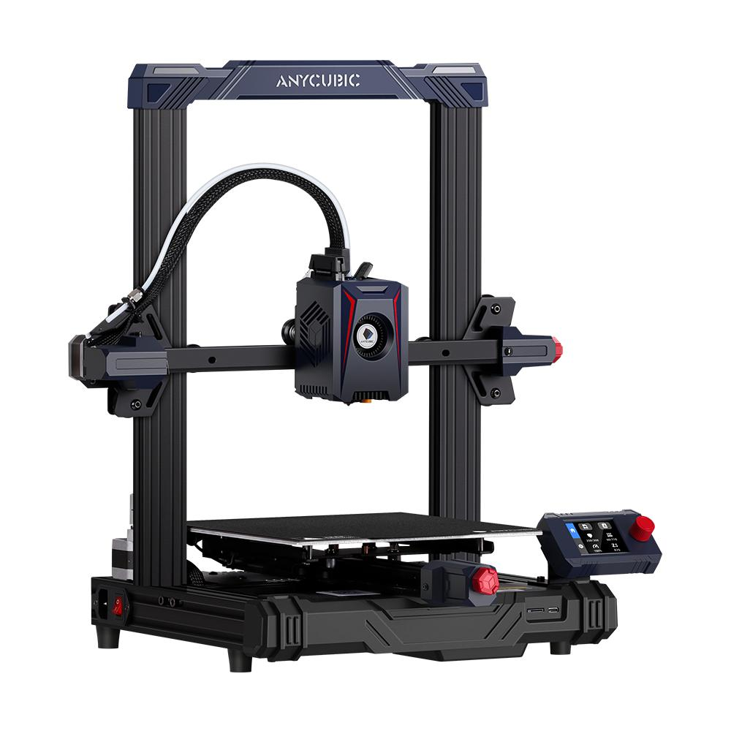
Этот принтер работает по технологии FDM c технологиями 3д печати мы познакомились в пункте 1.1. Любой 3д принтер в том числе и этот можно разделить на несколько главных частей такие как:
  - Стол, движущийся по оси Y, с функцией подогрева до 110 градусов цельсия.
  - Экструдер или голова движущиеся по оси X, с функцией подогрева до 300 градусов цельсия. В его верхнею часть вставляется пластиковый прудок, экструдер его проталкивает и нагревает до нужной температуры и выдавливает его на стол послойно.
  - Экран – главный орган управления 3д принтером, но мой принтер, усовершенствованный поэтому у него управление происходит с веб интерфейса.

3.3 Преимущества и недостатки 3D-печати по сравнению с традиционными методами производства.

Преимущества 3D-печати перед классическими производственными технологиями:
1. Индивидуальность: 3D-печать предоставляет возможность создавать индивидуализированные и уникальные изделия, что недоступно в традиционных литейных и фрезерных процессах.
2. Ускоренное производство: Сокращение времени на изготовление продукции не менее чем в два раза по сравнению с традиционными методами, включая литье, фрезерование и инжекционное формование.
3. Минимализация отходов: Аддитивная технология 3D-печати позволяет существенно снизить количество производственных отходов, делая процесс более экологичным и устойчивым.
Недостатки 3D-печати:
1. Неоднородность материала: из-за послойного склеивания материала получаемые изделия могут иметь менее прочную и однородную структуру по сравнению с литыми аналогами, что приводит к снижению механических характеристик и хрупкости.
2. Ограничения в точности размеров: для изделий с высокими требованиями к точности 3D-печать может быть не оптимальным выбором, так как допуски могут превышать необходимые стандарты.
3. Ограниченный спектр материалов: несмотря на расширение ассортимента материалов для 3D-печати, их разнообразие и свойства пока уступают литейным и модельным пластикам, которые предлагают более широкий диапазон характеристик.

  - Обзор программ для 3D моделирования и слайсинга.
Программы для 3D моделирования позволяют смоделировать любую 3D модель и сохранить в формате STL для последующей нарезки в слайсере.
Вот несколько программ для 3D моделирования:
- FreeCAD. Программа для моделирования технических узлов и деталей. Лёгкая в освоении, имеет понятный интерфейс, набор обучающих видеоматериалов и статей.
- Sculptris. Инструмент для создания объёмных скульптурных моделей. Уровень сложности низкий, подойдёт для начинающих.
- КОМПАС-3D. Российская разработка с широким спектром инструментов и подробным описанием и анимацией для каждого. В бесплатную версию встроена таблица ГОСтов, что делает КОМПАС-3D пригодным для создания инженерных проектов - именно КОМПАС-3D будем использовать в последующем моделировании бытовых предметов.
После моделирования с сохранения в формате STL модель загружается слайсер.

  - Примеры использования 3D-печати для создания игрушек.

3D-печать активно используется для создания игрушек и открывает новые возможности для производителей и любителей творчества. На просторах интранета огромное множество STL файлов, буквально на любой вкус и цвет. Я тоже не буду отдалятся от других и возьму STL файл игрушки на просторах интернета. Немного поискав на специальных сайтах, я нашёл небольшую змейку, которую при должных настройках печати можно использовать в качестве брелока.

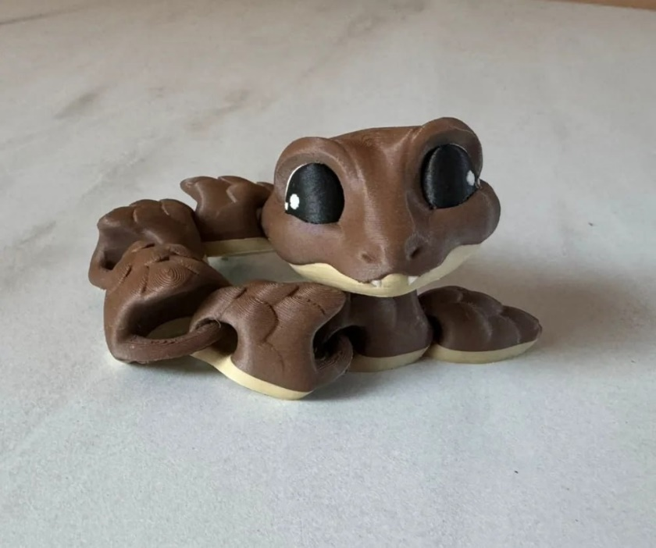

  - Возможности 3D печати в восстановлении бытовых предметов.

Возможности включают:
- Получение максимально точной копии детали
даже самой сложной геометрии.
Для редких деталей и эксклюзива, который в настоящее время не производится, 3D-печать может быть единственным решением.
- Широкий спектр материалов позволяет печатать изделия с необходимыми характеристиками, в том числе резин подобные, высокопрочные, стойкие к истиранию,
механическим нагрузкам, действию масла и кислот, термостойкие и другие
- Сокращение сроков — не нужно ждать поставки детали из-за границы.
- Экологическую безопасность — вместо выбрасывания старых предметов на свалку, им предлагают вторую жизнь, снижая воздействие на окружающую среду.

Глава 2: Практическая часть: Работа с 3д принтером.

4.1 Подготовка к печати и печать игрушки на 3D принтере.
Вообще процесс печати можно разделить на несколько пошаговых пунктов:
- Поиск в интернете 3д модели или её моделирование.
- Слайсинг самой 3д модели
- Подготовка 3д принтера
- Запуск печати
Итак, приступим к подготовке к печати игрушки. В пункте 1.5 поискав в интернете я выбрал 3д модель небольшой змейки и скачал её. После скачивания переходим к слайсингу для этого открываем слайсер orca.
Вот так он выглядит:

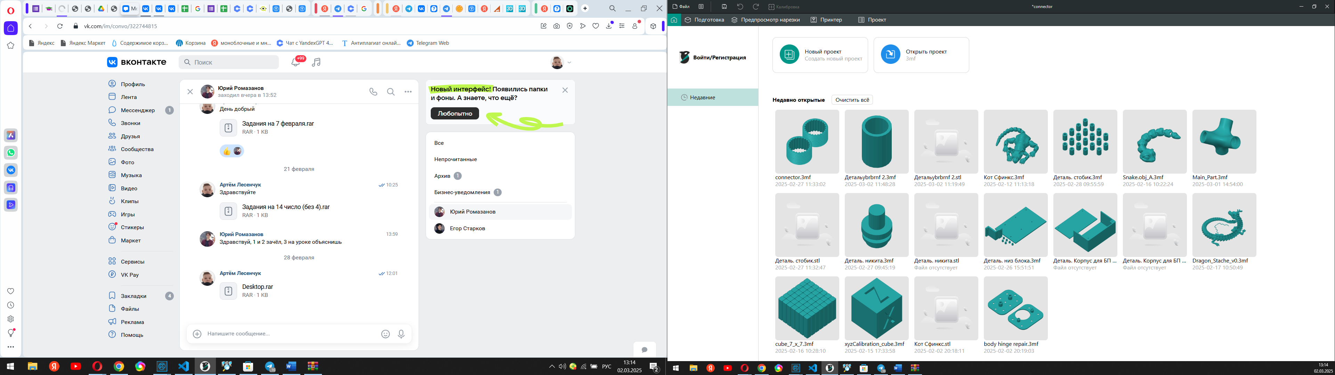

Далее нажимая на кнопку, создаём новый проект и открывается вот такая страница:
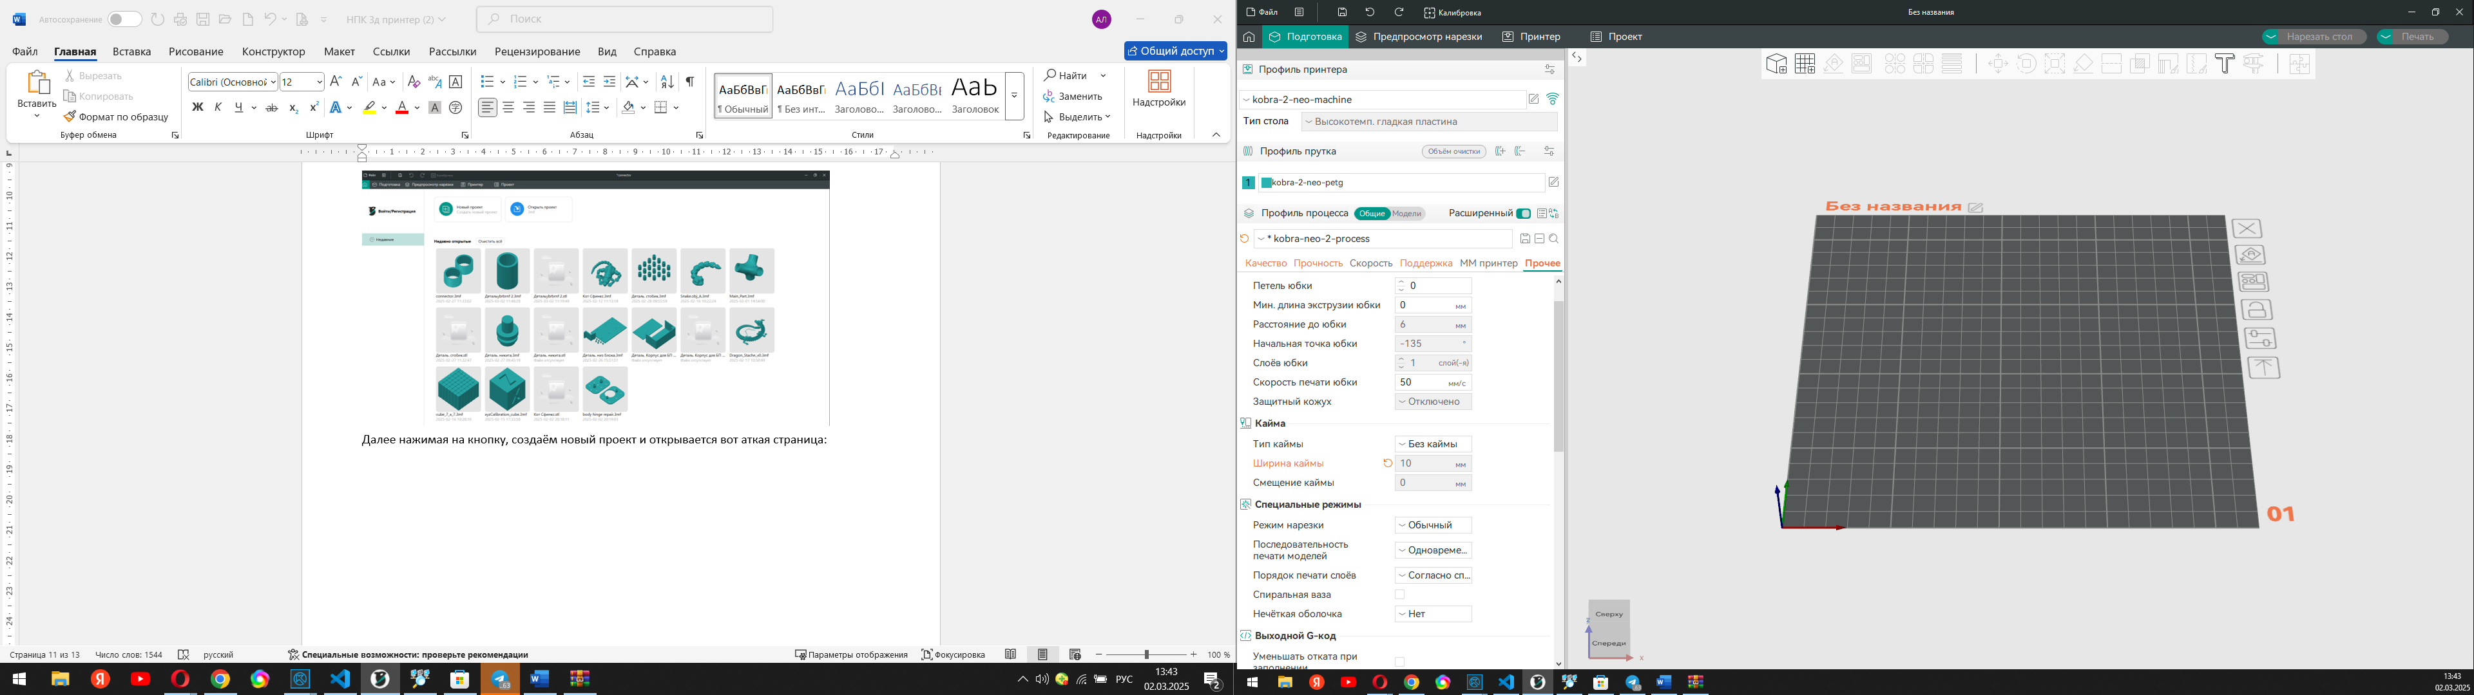

Здесь расположен стол такой же как на принтере и все настройки печати.
После этого загружаем в эту программу свою 3д модель в формате STL. И на столе появляется загруженная модель:

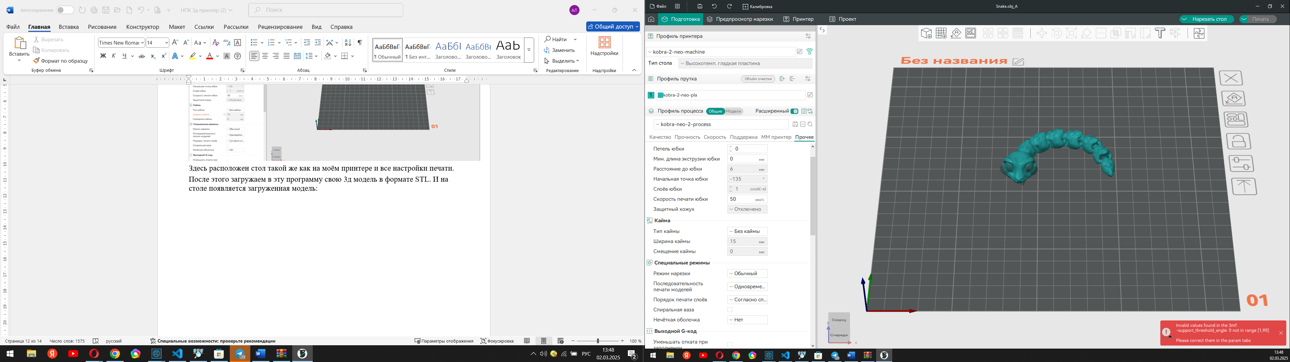

В левом столбце расположены все настройки печати.
Итак, настраиваем печать: выбираем толщину слоя, скорость печати, разглаживание, позицию шва и др. на самом деле этих настроек очень много. Также есть второстепенные настройки, например объём для вычитания. Я ими воспользуюсь для того, чтобы бедующем вставить в змейку глаза и фурнитуру для брелка. Да – да, у нас получится брелок. После настроек нажимаем в правом верхнем углу кнопу нарезать стол.
При нажатии этой кнопки нас переносят в следующею вкладку под названием предпросмотр нарезки, слайсер нарезает всю нашу модель на слои и генерирует G – код.
G – кодом называют код для разных станков таких как разные станки с ЧПУ и 3д принтеры, это код содержит разные команды такие как переместиться по координатам в заданную точку и начать выдавливать расплавленный пластик, только этот код воспринимают 3д принтеры. Вот так выглядит вкладка пред просмотр нарезки:

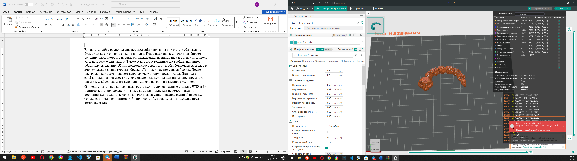

Так же в этой вкладке слайсер расчитывает время печати, количество затрачиваемого пластика.
После предсмотра нажимаем кнопку печать и нас переносит во вкладку принтер, вот так она выглядит:
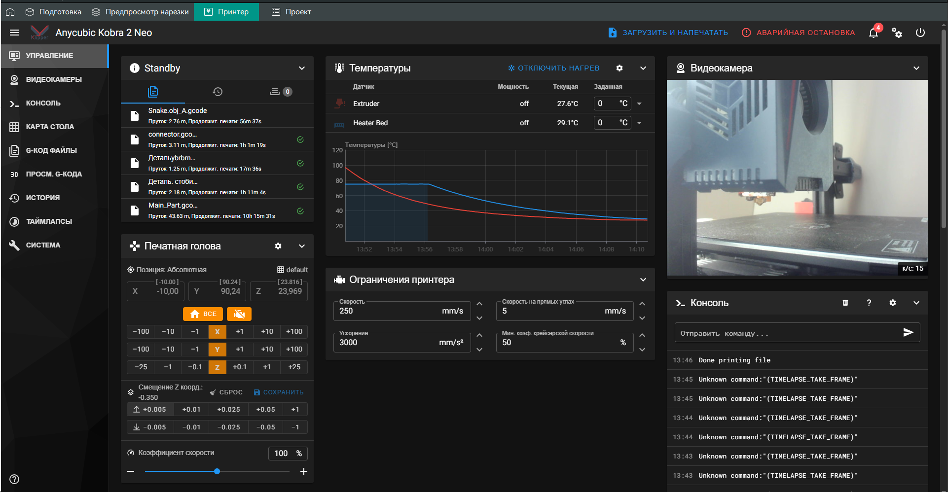
Мой принтер подключён к одноплатному ПК, поэтому принтером можно управлять удалённо. Базовая комплектация принтера этого не позволяет.
Нажимаем на наш загруженный G – код и жмём на пред нагрев. Стол и сопло начинает нагреваться до заданных температур. Пока идёт нагрев брызгаем на стол специальный клей и загружаем пластик:
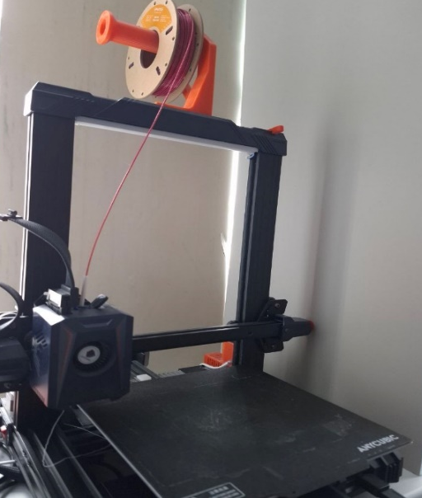

Нажимаем кнопку печать. И принтер начинает печатать нашу змейку слой за
слоем. После печати снимаем модель со стола, вставляем в неё глазки и фурнитуру для брелока. И получается вот такой подвижный брелок:

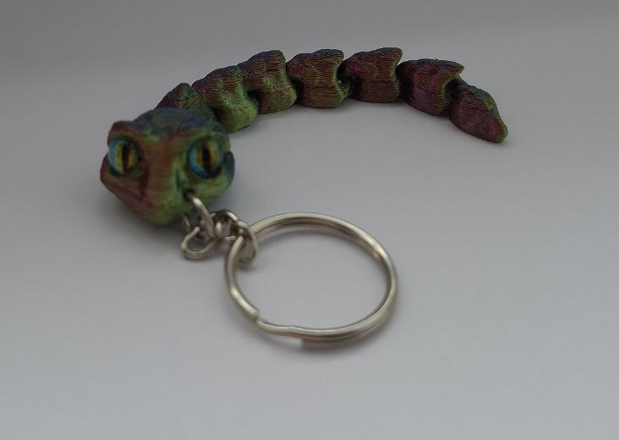

4.2 Моделирование бытового предмета, требующего восстановления.

Как и оговаривалось ранее для 3д моделирования я буду использовать российскую программу Компас – 3Д
Для начало найду предмет, требующий восстановления, для этого вполне подойдёт один из шкафов в моей школе:
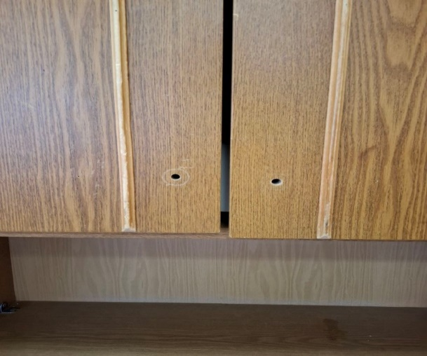
У этого шкафа не хватает ручек для открывания двери. Собственно, их я и буду восстанавливать.
А сейчас приступим к 3д моделированию.
Откроем саму программу, выглядит она вот так:
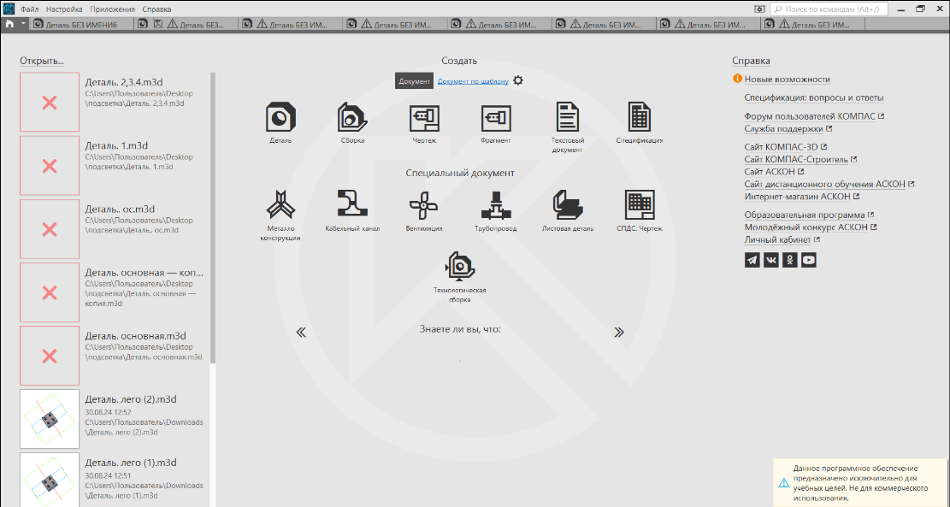
В данном окне видим кнопки для создания детали, чертежа и т.д.

Нам нужна деталь, поэтому нажимаем кнопку «деталь» и открывается окно:
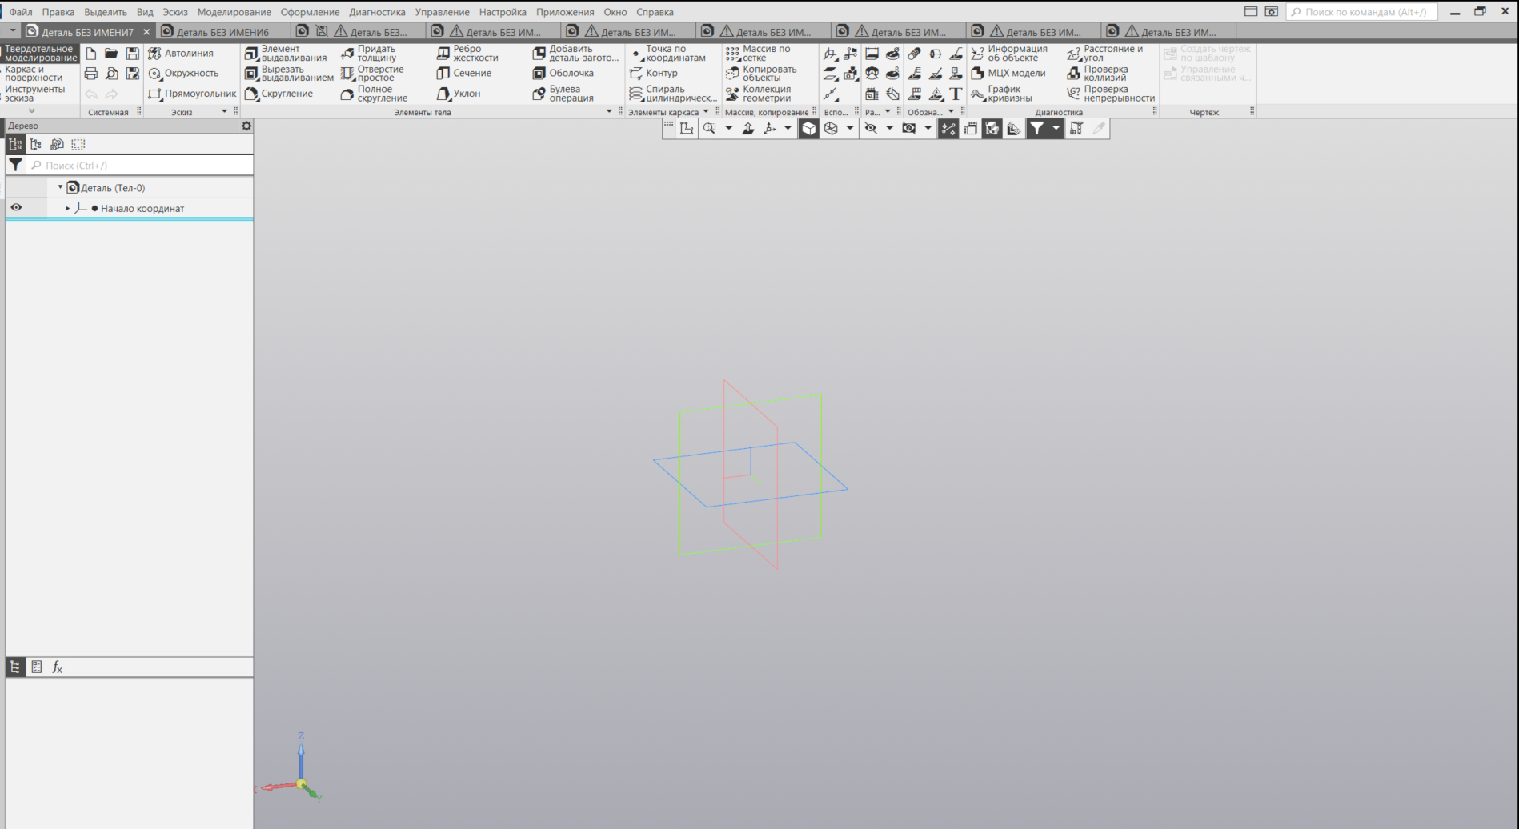
Для создания объемной детали необходимо сначала создать «эскиз», поэтому нажимаем кнопку «эскиз» и выбираем ось, на которой будем работать. Далее создаём окружность, для того чтобы придать объем нашей детали используется кнопка «элемент выдавливания». Выдавливаем её скругляем края и получаем вот такую деталь: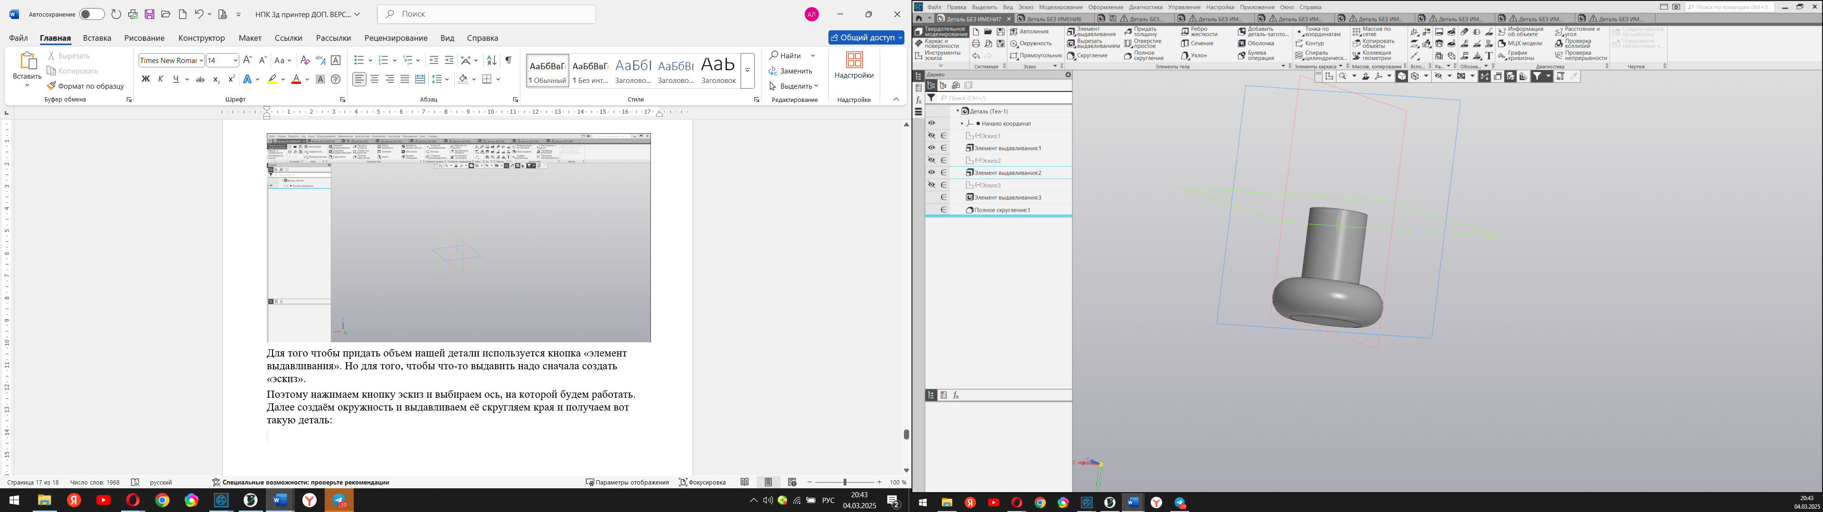

Действуя по аналогии с пунктов 2.1, распечатываем эту деталь.
В итоге получается вот такое готовое изделие:
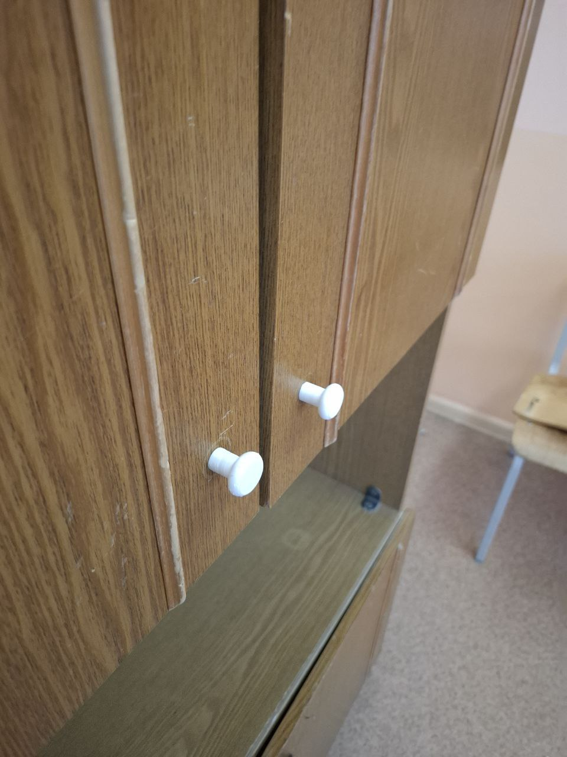

  - Оценка экономической выгоды в использовании 3д печати в быту

Вообще вопрос достаточно сложный, но я всё-таки попробую оценить эту экономическую выгоду, представив всю информацию в табличке:

Наименование | Цена (руб.) | Расход на одно изделие (ручку) Всего
Материал (филамент) | 1000 руб. за катушку весом 1 кг | 3 руб.
Расходный материал (клей) | 400 руб. за банку | 2 руб.
Итого | Материалы 1400 | Себестоимость ручки получается 5 рублей

Стоимость ручки в магазине выходит примерно 200 рублей, а себестоимость самодельной ручки выходит 5 рублей, что в 40 раз дешевле покупной, в связи с этим можно сделать вывод, что 3д принтер выгоден в восстановлении бытовых предметов. На примере с ручкой от шкафа, можно сэкономить 195.

4.4 Анализ полученных результатов и сравнение с исходной моделью и оценка выгоды в использовании 3Д печати в быту.

Исследование показало, что 3D-печать может быть инструментом для создания игрушек и восстановления бытовых предметов и других целей.
1. Точность воспроизведения деталей: 3D-печать обеспечивает высокую степень детализации и точности.
2. Уникальность объектов: 3D-печать позволяет создавать уникальные объекты, на основе индивидуальности.
3. Эффективность восстановления: 3D-печать помогает восстанавливать повреждённые бытовые предметы, продлевая их срок службы.
4. Экономическая целесообразность использования 3д печати в восстановлении бытовых предметов показана.
У 3D-печати есть ограничения и проблемы: дороговизна расходных материалов, а качество печати напрямую зависит от опыта потребителя, параметров принтера и настроек ПО.

- Заключение:

В ходе исследования было установлено, что 3D-печать обладает значительным потенциалом для применения в повседневной жизни. Эта технология позволяет создавать разнообразные объекты с высокой степенью детализации и точности, включая уникальные изделия, которые невозможно получить другими методами.
Преимущества 3D-печати, такие как возможность восстановления повреждённых бытовых предметов и экономическая целесообразность при производстве небольших партий изделий, делают её привлекательным решением для различных задач. Однако необходимо учитывать ограничения технологии, связанные с совместимостью материалов и зависимостью качества печати от параметров оборудования и настроек программного обеспечения.
Дальнейшие исследования в области 3D-печати могут быть направлены на разработку новых материалов, улучшение качества печати и расширение областей применения технологии. Это позволит ещё больше раскрыть потенциал 3D-печати и сделать её более доступной для широкого круга пользователей.
Вывод:
Таким образом, моя гипотеза, что 3D-печать может стать эффективным инструментом для создания игрушек и восстановления бытовых предметов, что приведёт к расширению её применения в повседневной жизни подтверждается.
3D-печать представляет собой перспективное направление, которое может внести значительный вклад в повседневную жизнь, способствуя развитию творчества, инноваций и устойчивого потребления.

6. Список литературы:

- https://digitalsquare.ru/ctati/3d-pechat-osnovy-tehnologii-i-ustroystvo-printerov.html

- https://guru.wildberries.ru/article/3d-pechat-osnovy-tehnologii-i-ustroystvo-printerov-1706428851

- https://www.lyafs.com/ru/additive-manufacturing-revolutionizing-production/

- https://arcman.ru/potentsial-3d-pechati-v-promyshlennom-dizajne-i-proizvodstve/

- https://tvorcheskie-proekty.ru/node/5271

- https://www.chelidze-d.com/post/overview_digital_2#viewer-7uesj

- https://eccmarket.ru/media/program-dlya-pechati-na-3d-printere/

- https://vk.com/wall-222677386_61

Слайсер — это программное обеспечение, которое преобразует 3D-модель в инструкции для 3D-принтера. Эти инструкции называются G-кодом и содержат информацию о том, как принтер должен двигаться, какой слой печатать и с какой скоростью.
Филамент — это материал для послойного нанесения, который подаётся в печатающую головку (экструдер) в виде нити, пластик

